 | FICHA DE EQUIPAMIENTO DE SEGURIDAD PARTICIPANTE  COMPETITOR SAFETY EQUIPMENT FORM
 | Nombre completo / Full name: |  | Campeonato / Championship:  Elija un certamen
 | Piloto / Driver: | Copiloto / Co-Driver: | Año / Year:  2018
Esta ficha de equipamiento de seguridad será válida para la temporada y campeonato indicados. Toda modificación o sustitución de alguno de estos elementos, deberá ser comunicada por escrito por el competidor al Delegado Técnico.
This safety equipment form will be valid for the above-mentioned season and championship. Any modification or replacement of one of these parts should be announced by the competitor to the Technical Delegate by writing.
1. MONO, BOTAS, GUANTES Y ROPA INTERIOR – NORMA FIA 8856-2000 / OVERALL, SHOES, GLOVES & UNDERWEAR – FIA STANDARD 8856-2000
 | Nº homologación Mono  Overall Homologation Nº |  | Botas  Shoes |  | Guantes  Gloves |  | Ropa interior (camiseta larga, calzón largo, sotocasco, calcetines)  Underwear (top, bottom underwear, balaclava, socks)
1ª | RS. .
2ª | RS. .
3ª | RS. .

2. CASCO / HELMET
Etiquetas FIA y Normas  FIA labels and Standards |  | FIA 8860-2010  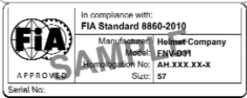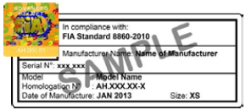 |  |  |  |  | FIA 8860-2004  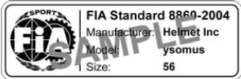  Caduca el / Not valid after  31.12.2020 |  |  |  | FIA 8859-2015  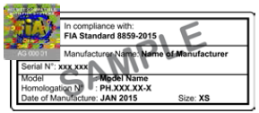
 |  | Snell SA 2015  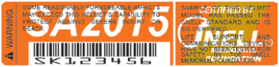  Caduca el / Not valid after  31.12.2023 |  |  | Snell SA 2010 / Snell SAH 2010  Caduca el / Not valid after  31.12.2023 |  |  | Snell SA 2005  Caduca el / Not valid after  31.12.2018 |  |  |  | SFI 31.1-31.1A-31.2A  Caduca el / Not valid after  31.12.2018
 | Norma  Standard |  |  | Marca  Make |  |  | Modelo  Model |  |  | Tipo (Cerrado / Abierto)  Type (Full-face / Open-face)
1ª | Elija una norma |  |  |  |  |  |  |  |  | Elija un tipo
2ª | Elija una norma |  |  |  |  |  |  |  |  | Elija un tipo
3ª | Elija una norma |  |  |  |  |  |  |  |  | Elija un tipo

3. DISPOSITIVO DE RETENCIÓN DE LA CABEZA Y TIRAS / HEAD RESTRAINT AND STRAPS
Etiquetas FIA  FIA labels |  |  | DISPOSITIVO DE RETENCIÓN DE LA CABEZA / HEAD RESTRAINT |  |  |  |  |  | TIRAS / STRAPS
 |  |  | FIA 8858-2010  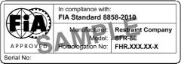  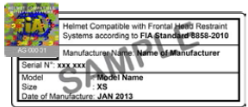 |  |  |  | FIA 8858-2002   |  | FIA 8858-2002   |  | FIA 8858-2010
 | Norma  Standard |  |  | Marca  Make |  | Modelo  Model |  |  |  | Modelo  Model
1ª | Elija una norma |  |  |  |  |  |  |  |  | Elija una norma
2ª | Elija una norma |  |  |  |  |  |  |  |  | Elija una norma
3ª | Elija una norma |  |  |  |  |  |  |  |  | Elija una norma

Mediante su firma, el abajo firmante da su palabra de que todas las declaraciones y menciones realizadas por él, en el presente formulario, son exactas y completamente ciertas. Declara que TODO EL EQUIPAMIENTO DE SEGURIDAD indicado en este formulario ESTÁ EN TOTAL CONFORMIDAD con las disposiciones del CÓDIGO DEPORTIVO INTERNACIONAL Y TODOS SUS ANEXOS y con toda la reglamentación aplicable al presente CAMPEONATO, COPA, TROFEO O CHALLENGE y será el que utilice durante todo el transcurso de LA TEMPORADA.

By his signature, the undersigned gives his word that all of the declarations and statements made by him in the present form are true and complete. He declares that ALL THE SAFETY EQUIPMENT mentioned in this form IS IN COMPLETE CONFORMITY WITH the provisions of THE INTERNATIONAL SPORTING CODE AND ITS APPENDICES, and with the whole of the regulations applicable to the SPANISH CHAMPIONSHIPS, CUPS, TROPHYS AND CHALLENGES and it will be used during all THE SEASON.

Fecha / Date: Hora / Time: Firma con "Leído y aceptado" del competidor o representante
Seleccionar : Signature with "Read and Approved" of competitor or representative

Nombre del Piloto o Copiloto / Driver’s or Co-driver’s Name:

